

**TECNOLÓGICO NACIONAL DE MEXICO**

**INSTITUTO TECNOLÓGICO DE CULIACÁN**

**GRAFICACIÓN**

**PROYECTO #1 - PAISAJE NATURAL O URBANO**

**M.C. MARIO ALBERTO BASTIDAS ORTIZ**

**MAURICIO GARCÍA RUBIO**

**HORA: 08:00-09:00**

**10-11-2019**

**IMAGEN ORIGINAL**

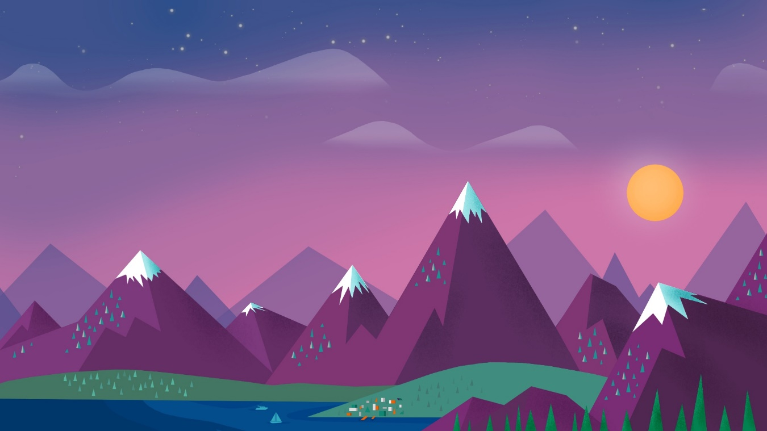

**IMAGEN EN JAVA**

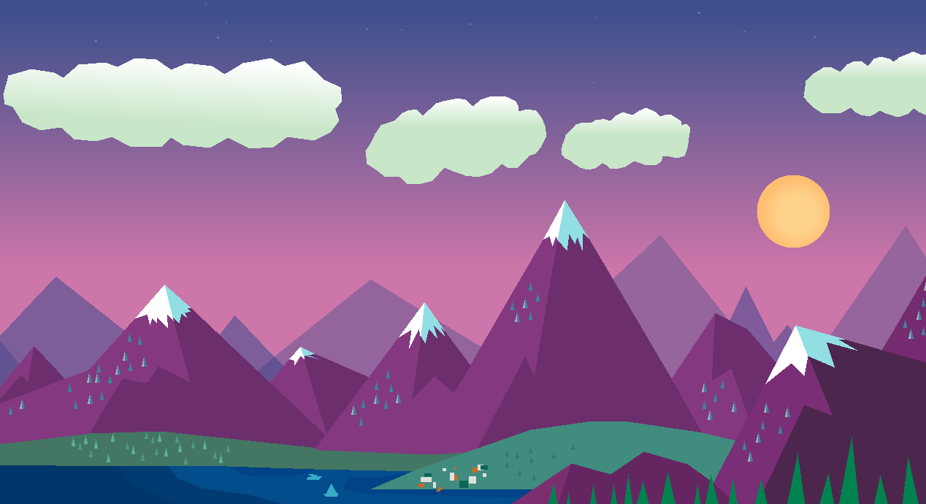

**C.1 LÍNEAS**

No se hizo uso de líneas en la imagen.

**C.2 CÍRCULOS**

Un círculo para representar el sol.



Más círculos para las estrellas en el cielo, hay variación en el tamaño de las estrellas con el ancho y alto.

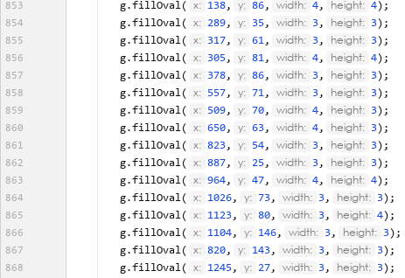

**C.3 POLÍGONOS**

La mayoría de la imagen esta graficada con polígonos de diferentes tamaños, colores y puntos. Hay diferentes secciones de código en la que se usaron polígonos para las montañas, mar, ciudad, elementos pequeños (barcos), pinos y nubes.

**Montañas**

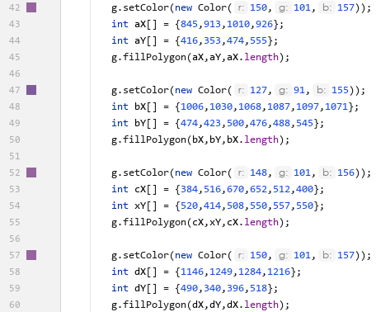

**Mar**

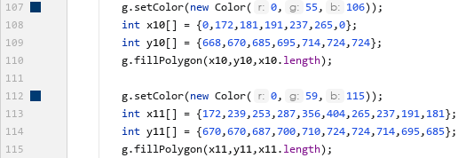

**Ciudad**

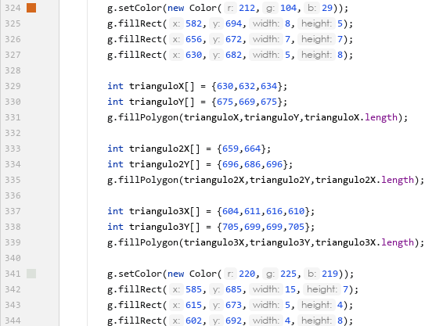

**Barcos**

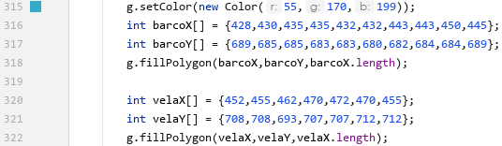

**Pinos**

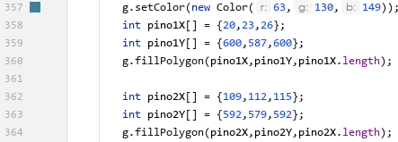

**Nubes**

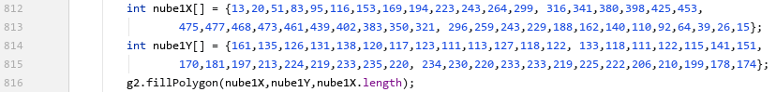

**D.1 COLORES**

Uso de colores con degradado en el fondo de la imagen. El efecto de anochecer es gracias al degradado pasando de un color oscuro a uno claro.

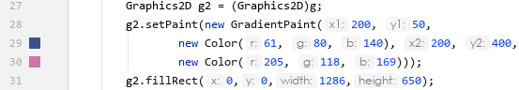

Color verde usado para los pinos de la parte inferior derecha de la imagen.



**D.2 PATRONES**

Uso de patrones como degradados.

Degradado radial en sol. Usando dos tonos de amarillo, el centro de donde esta el circulo y su radio.

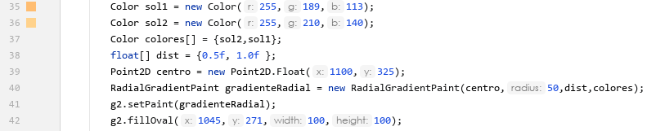

Gradiente vertical en una nube. Donde la parte más clara esta en el la parte de arriba de la nube.

